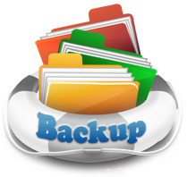
USTED NO CUENTA CON BACKUP …
Señores de:

Notamos que Ud. no está realizando “Backup Externo” manualmente dentro de los Sistemas Solver o es muy antiguo.
Recuerde que el UNICO RESPALDO DE SU INFORMACION en los Sistemas Solver es la copia que Uds. deben realizar manualmente.
Para ello tiene que ingresar a cada Sistema / Ejercicio y utilizar el icono “Backup”.
Es un proceso RAPIDO, SIMPLE y pueden seguir trabajando mientras realizan la copia.
Podria utilizar, por ejemplo dos PenDrive, e ir realizando copias alternadamente en uno y en otro, por si llegaran a tener alguna falla. Tambien puede utilizar Discos Externos, DVD, etc.
IMPORTANTE: Los Sistemas Solver realizan backups automáticos diariamente, para uso interno. Pero a pesar de ello, UD.DEBE EFECTUAR SUS PROPIOS BACKUPS, ya que esta copia puede verse afectada con cambios en el Antivirus, actualizaciones de Windows, cambios que se realicen en el equipo, como nombres o permisos, etc.
Por ello, el UNICO BACKUP VALIDO con el que Uds. pueden contar como respaldo de su información es el que realice manualmente.
Nos pueden consultar, por cualquier duda con respecto al procedimiento para realizarlo.
Saludos Cordiales.
Equipo Solver.
Recibió copia de la comunicación:_______________________________
Fecha : ________________

